Приглашаем на концерт русской песни «Россиянка»!
24.03.2025
Встречайте вокальный ансамбль русской песни «Россиянка» под руководством Юлии Фединой! Аккомпаниатор — Андрей Иванов. В составе ансамбля — любители и профессиональные музыканты и вокалисты.
Народный коллектив «Россиянка» — лауреат многочисленных всероссийских и международных конкурсов. В программе вечера — всеми любимые народные песни в современной обработке.
Руковожитель ЦМД «Ростокино» Вера Бобожей отметила: «Приходите, чтобы провести этот день в компании близких и друзей, наслаждаясь атмосферой радости и любви к народной песне и русским традициям! Ждём вас!»

Дата: 26.03.2025, начало в 15:00.
Адрес: ул. Бажова, д. 5, ЦМД «Ростокино».
Вход свободный!
В нашем Центре московского долголетия каждый день проходят очень интересные мероприятия, узнать о них вы можете в официальной группе ЦМД "Ростокино" здесь https://t.me/CMDRostokino
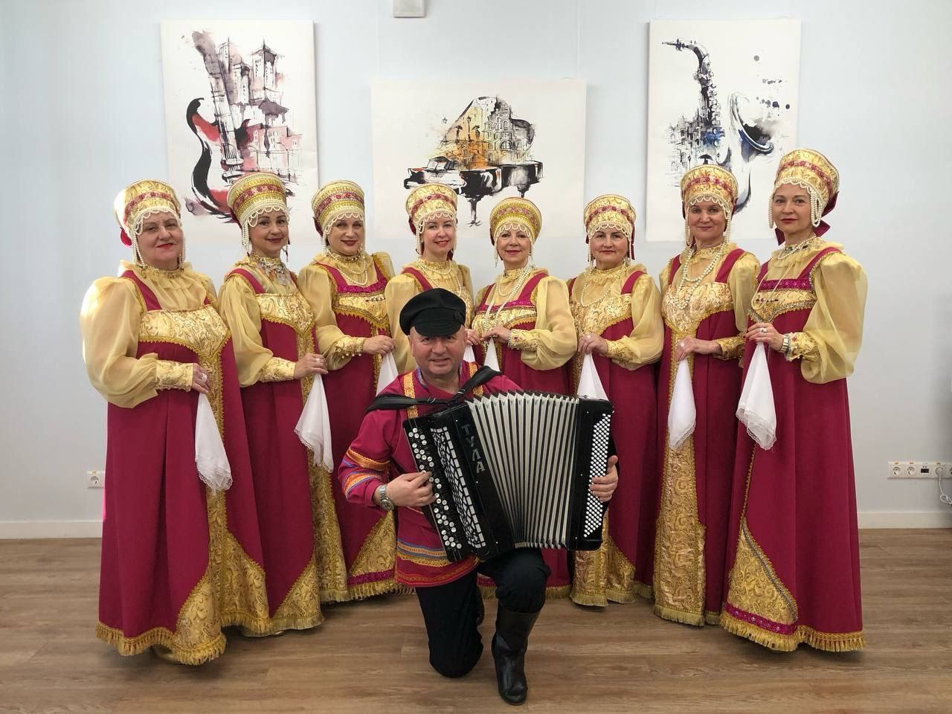

Адрес страницы: http://rostokino.mos.ru/presscenter/news/detail/12872438.html
Управа района Ростокино города Москвы

